

Contextualización del ser humano y humanización en salud

Breve descripción:
Este componente formativo destaca la centralidad del ser humano en la atención en salud desde una visión integral, más allá de lo biológico, basada en interdependencia, reciprocidad y capacidad transformadora. Además, aborda la humanización como concepto polisémico y complejo, presentando enfoques que orientan modelos de atención centrados en las personas, la familia y las redes de apoyo.

Febrero 2026
Tabla de contenido
Introducción 3
1. El ser humano 6
1.1. Contexto histórico humanismo 7
1.2. Componentes del ser humano 10
2. Lineamientos normativos del ser humano en Colombia 21
3. Humanización en salud 23
3.1. Conceptualización humanización en salud 31
4. Relación, vínculo y comunicación 36
4.1. Manejo de emociones 37
4.2. Comunicación asertiva y efectiva 42
Síntesis 47
Glosario 49
Referencias bibliográficas 51
Créditos 54

Introducción
En este componente formativo se abordará la comprensión del ser humano desde una perspectiva integral, reconociendo su dimensión histórica, social, emocional y ética, así como la influencia del humanismo en la construcción de su dignidad y sentido. Se analizarán los componentes que configuran al ser humano y los lineamientos normativos vigentes en Colombia que orientan su reconocimiento y protección, especialmente en los contextos sociales y de atención en salud.
Asimismo, se profundizará en el concepto de humanización en salud, sus fundamentos teóricos y su relevancia para el diseño de prácticas centradas en las personas, las familias y las redes de apoyo. Este enfoque permitirá reflexionar sobre la relación, el vínculo y la comunicación como ejes esenciales del cuidado, destacando el manejo de las emociones y el desarrollo de una comunicación asertiva y efectiva como herramientas clave para fortalecer la calidad de la atención y las interacciones humanas.
Partiendo de lo anterior, se invita a que acceda al siguiente video, el cual relaciona la temática a tratar durante este componente formativo:
- Contextualización del ser humano y humanización en salud
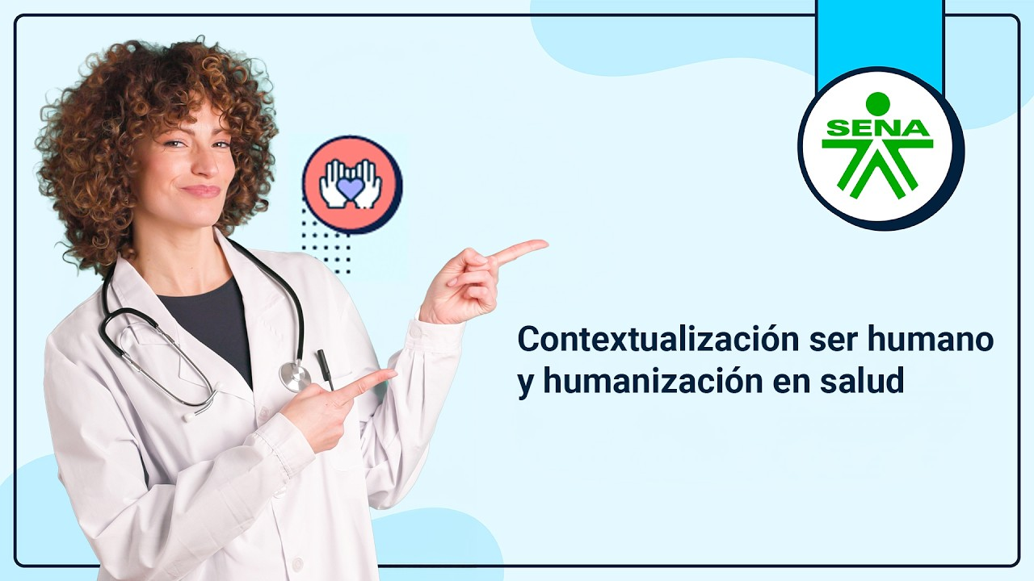
Enlace de reproducción del video
Síntesis del video: Contextualización del ser humano y humanización en salud
Hablar de salud es hablar, ante todo, del ser humano. No solo de su cuerpo, sino de su historia, sus emociones, sus relaciones y su dignidad. Cada interacción en los servicios de salud es un encuentro entre personas, donde la manera de actuar, comunicar y sentir puede marcar la diferencia entre una atención técnica y una atención verdaderamente humana.
Por esta razón, en este componente formativo se aborda la comprensión integral del ser humano, retomando el contexto histórico del humanismo, sus componentes fundamentales y los lineamientos normativos en Colombia que orientan la protección de la dignidad y los derechos en la atención. Estos elementos permiten entender por qué la humanización en salud no es un complemento, sino un eje central de la práctica sanitaria.
A lo largo del contenido, se profundiza en la conceptualización de la humanización en salud como un enfoque centrado en la persona, la familia y las redes de apoyo. Se analizan las relaciones y los vínculos que se construyen en los escenarios de atención, reconociendo la comunicación como herramienta clave para generar confianza, respeto y corresponsabilidad.
Finalmente, se desarrollan habilidades para el manejo de emociones y la comunicación asertiva y efectiva, indispensables para enfrentar situaciones complejas, mejorar la calidad del servicio y fortalecer las relaciones humanas. De este modo, el aprendiz adquiere una visión reflexiva y práctica que contribuye a una atención en salud ética, empática y centrada en las personas.

El ser humano
El ser humano es un ser integral y complejo, que no puede comprenderse únicamente desde lo biológico. Está conformado por las siguientes dimensiones:
- Física: se refiere al cuerpo y a su funcionamiento biológico, incluyendo la salud, la enfermedad, el autocuidado y las condiciones que permiten el desarrollo y la supervivencia.
- Psicológica: comprende los procesos mentales como el pensamiento, la memoria, el aprendizaje, la percepción y la toma de decisiones, que influyen en la conducta y el bienestar personal.
- Social: alude a la capacidad de relacionarse e interactuar con otras personas, participar en grupos y construir vínculos, roles y redes de apoyo dentro de la comunidad.
- Emocional: hace referencia al reconocimiento, expresión y manejo de las emociones y sentimientos, fundamentales para el equilibrio personal y la calidad de las relaciones humanas.
- Cultural: incluye valores, creencias, costumbres, tradiciones y formas de vida que orientan la manera de pensar, actuar y comprender la realidad en un contexto determinado.
- Espiritual: se relaciona con la búsqueda de sentido, propósito y trascendencia en la vida, así como con las creencias y valores que dan significado a la existencia, independientemente de una religión específica.
Estas dimensiones interactúan de manera permanente y determinan su forma de pensar, sentir, actuar y relacionarse con los demás y con su entorno.
Desde una perspectiva humanista, el ser humano es un sujeto con dignidad, consciente de sí mismo, capaz de reflexionar, comunicarse, tomar decisiones y transformar la realidad. Vive en constante interdependencia social, construyendo vínculos, valores y significados a partir de la convivencia, la solidaridad y el respeto mutuo.
Además, el ser humano posee la capacidad de experimentar emociones, aprender de la experiencia y adaptarse al cambio, lo que le permite enfrentar desafíos individuales y colectivos. Su comportamiento está influido tanto por factores internos como por condiciones históricas, sociales y culturales que moldean su identidad.
En el ámbito de la salud, reconocer al ser humano como un todo integral, implica comprender que cada persona es única, con necesidades, expectativas y contextos propios. Esta visión es la base de la humanización en salud, ya que orienta prácticas centradas en la persona, promueve relaciones empáticas y fortalece una atención respetuosa, ética y comprometida con la vida y el bienestar.

Contexto histórico humanismo
Para conocer un poco sobre el humanismo, es preciso ingresar al siguiente video, el cual contextualiza sobre este accionar:

- Contexto Histórico

Enlace de reproducción del video
Síntesis del video: Contexto Histórico
Contexto histórico, humanismo, a través de la historia se han realizado varios esfuerzos por entender al ser humano como especie y como parte de la naturaleza. En consecuencia, se crea una corriente filosófica, el humanismo.
En el presente video queremos resaltar los siguientes referentes y sus análisis para poder orientar el abordaje del ser humano integral en la atención en salud. Desde la Antigua Grecia, pensadores como Protágoras y Sócrates centralizaron su interés en el tema de la naturaleza o condición humana, posicionando al hombre y sus valores por encima de todas las demás cosas.
Esta corriente fue un componente importante del movimiento renacentista cuando reaparece en Italia hacia el siglo 14º y permite enfrentar el orden y la jerarquía cósmica que defendía la Iglesia católica, el régimen feudal y los gobernantes. Ya para el siglo 20, la atención se centró en dos corrientes, el humanismo y el humanismo existencialista.
En ambos, el debate de las ideas principales se produjo en el determinismo y la libertad. Esta corriente ha inspirado la creación de teorías y modelos que trascienden a entender el ser humano más allá de su concepción biológica y antropocéntrica. A continuación, profundizaremos algunos.
En 1943, Abraham Maslow escribe su libro teoría de las necesidades humanas básicas. En este conceptualiza las necesidades humanas como una condición interna del ser humano, que puede ser fisiológica, psicológica, social o autocumplida.
En 1950, Carl Rogers propone la terapia centrada en la persona, entendiendo al ser humano como un organismo que se constituye como ser biológico, incluyendo aspectos somáticos y psicológicos.
La terapia centrada en la persona considera que los seres humanos son incondicionalmente válidos, independientemente de su comportamiento, condición o sentimientos. Así mismo, el autor considera que el profesional necesita ser auténtico y entregarse por completo a la relación profesional del paciente.
Los principales cambios observados por Rogers en los pacientes durante o después del final del proceso de terapia son, se obtiene una nueva perspectiva sobre la libertad y el determinismo, usan la creatividad como elemento de la vida plena, comienzan a vivir de manera constructiva, es decir.
Siempre continúan progresando para ser ellos mismos y comportarse desde lo posible para satisfacer sus necesidades. Hacia la segunda mitad del siglo 20 alcanza su apogeo la corriente filosófica secular llamada Existencialismo 1 de sus máximos exponentes, Jean Paul SAT.
Enfatiza el compromiso histórico del humanismo con el misterio de la vida y la comprensión de la contingencia humana en su trabajo, ser y nada. Analiza los problemas de la existencia humana. Algunas de sus creencias son, el ser humano solo se realiza en acción en un proyecto vivido de manera subjetiva, con fines que lo superan y lo trascienden.
El ser humano es responsable de lo que es y el ser es la síntesis de todos los actos de la persona hacia finales del siglo 20, como aporte a la corriente humanista desde la filosofía contemporánea.
Martín Heidegger fundamenta el cuidado y lo constituye como parte esencial de la existencia humana y determina la estructura de su práctica. Sostiene el cuidado como inherente a todo lo que el ser humano emprende, proyecta y ejecuta, apunta positivamente. El hecho que el ser humano esté en El Mundo es una reconstrucción constante de sí mismo y de ese mundo enmarcada por la idea de cuidado.

Componentes del ser humano
Es importante resaltar la importancia del ser humano en el contexto de la atención en salud, reconociendo su condición humana integral. No solamente desde el concepto biológico; es decir, cuando se refiere a la estructura física y orgánica que compone al ser humano, si no, también, entender que los seres humanos se desenvuelven en un estado permanente de reciprocidad con el entorno, interdependencia social y complementariedad.
Con las potencialidades y limitaciones, en cada uno de los seres humanos habita y actúa un poder transformador, estrechamente en estado permanente de compasión, creación y construcción individual y social de conocimientos del saber, que se expresa en sentimientos y emociones del amar; de realizaciones y productos, del hacer; de escenarios y visiones de futuro, de utopías, del soñar; y de espiritualidad y creencias, del trascender.
Todas las personas son co-creadoras y actores de una inacabada concepción de humano y de planeta.
Ya sea en su calidad de sujeto individual, social, de especie o planetario, ligado en su totalidad con la naturaleza (planeta), con cada ser vivo que la compone, cada ser vivo es hermano del ser humano y el centro es la vida, de cambio constante individual y como sociedad.
La personalidad de cada uno se basa en su naturaleza interna, biológica e innata, en parte individual y única y en común a otros individuos, destacándose entre los elementos comunes las necesidades naturales.
- Necesidades
Las condiciones del ser humano están mediadas por sus necesidades básicas. El recién nacido no tiene necesariamente las mismas necesidades básicas que el adolescente o el anciano; pero, independientemente del grupo de edad de la persona, están presentes en mayor o menor medida.
Maslow, como uno de los fundadores de las psicologías humanista y transpersonal, centra al ser humano en la autorrealización, entendida como culminación de la tendencia al crecimiento. La define como la obtención de la satisfacción de necesidades progresivamente superiores, junto a esto, la satisfacción de la necesidad de estructurar el mundo, a partir de sus propios análisis y valores. Por lo tanto, la personalidad de cada uno se basa en su naturaleza interna, biológica e innata, en parte individual, única y en común a otros individuos. Entre los elementos comunes están las necesidades naturales, explicadas por medio de la siguiente pirámide, la cual se basa en la teoría de Abraham Maslow:
- Necesidades básicas o fisiológicas
Entre estas se encuentran: hambre, sed, sueño, vestidos, cobijo, sexo... Pueden localizarse en lugares específicos del cuerpo humano. Se denominan también homeostáticas, porque contribuyen al equilibrio del estado corporal.
- Necesidades de seguridad
Surgen cuando las necesidades fisiológicas se mantienen controladas. Se relacionan a sentirse seguro y protegido: seguridad física y personal, estabilidad laboral o económica
- Necesidades afiliación y afecto
Conciernen a la estima alta a la necesidad del respeto de uno mismo e incluyen sentimientos como confianza, competencia, logros independencia y libertad; la estima al respeto de las demás personas, la necesidad de atención, aprecio, reconocimiento, reputación, estatus, dignidad, etc.
- Necesidades de estima
Se fortalecen con el desarrollo afectivo del individuo, como asociación, participación y aceptación. Se satisfacen mediante las funciones de servicios y prestaciones como actividades deportivas, culturales, recreativas.
- Necesidades de autorrealización
Corresponden a las necesidades de nivel más elevado, en las que las personas encuentran sentido a la vida, mediante el reconocimiento y desarrollo de sus potencialidades. Se alcanzan cuando los niveles anteriores han sido satisfechos de manera progresiva e integral.
El llegar al nivel más alto, es un proceso que no se acaba, el ser humano está en evolución constante y al llegar al máximo nivel, lo motiva a la necesidad de desarrollar la capacidad de escoger, decidir y crear opciones más avanzadas.
- Capacidades
En razón a la necesidad de desarrollar la capacidad de escoger y decidir para crear, se habla de bienestar y libertad. Diversos autores han llamado la atención sobre las capacidades y las han ponderado de forma distinta.
Desde la teoría de las capacidades humanas de Amartya Sen, creador e impulsor del enfoque de las capacidades, quien las define como “las diversas cosas que una persona puede valorar hacer o ser” (Sen, 2000: 99, citado por Cejudo, 2006)). La capacidad es principalmente un reflejo de la libertad para alcanzar funcionamientos valiosos. En cierto modo, las capacidades se pueden entender como las circunstancias propicias en las que ciertas habilidades predisponen a lo que se quiere. Las capacidades de una persona se ven reflejadas en los funcionamientos que son su sentido. A su vez, constituyen los logros efectivos que una persona puede alcanzar y que se expresan en las diversas actividades o «estados» que puede realizar libremente.
El PNUD (Programa de las Naciones Unidas para el Desarrollo), establece como objetivo básico del desarrollo humano “aumentar las libertades humanas en un proceso que puede expandir las capacidades personales toda vez que amplía las alternativas disponibles para que la gente viva una vida plena y creativa” (2004). Además, según dicho programa, el ser humano dispone de una gama infinita de capacidades que deben ser valoradas universalmente. Así, el PNUD en su informe sobre desarrollo humano, establece 4 capacidades como las más importantes del ser, estas son:
- Vivir una vida larga y saludable.
- Disponer de educación.
- Tener acceso a los recursos necesarios para disfrutar de un nivel de vida digno.
- Participar en la vida de la comunidad.

- Valores
Para entender lo que tiene que ver con los valores en el ser humano, acceda al siguiente pódcast, un espacio de reflexión donde se analiza al ser humano como un ser biosocial y la manera en que las libertades individuales se construyen y ejercen dentro de la vida en sociedad. Este contenido permite profundizar en la relación entre ética, convivencia y desarrollo personal, ofreciendo elementos para comprender y fortalecer los sistemas de valores que guían las decisiones cotidianas:
Título del pódcast: Valores del ser humano
Síntesis: A continuación, se presenta un pódcast que reflexiona sobre el ser humano como un ser biosocial y analiza la relación entre libertades individuales, valores y convivencia en sociedad, abordando el papel de las creencias, las normas, las actitudes y los comportamientos en la construcción de la conducta humana.
En este pódcast se invita a reflexionar sobre la relación entre el individuo y la sociedad, destacando cómo las decisiones personales se ven influenciadas por el entorno social y los valores compartidos. Este espacio abre el diálogo para comprender el comportamiento humano desde una mirada integral y contextualizada.
Para iniciar, se debe saber que el ser humano se define como ser bio social, entonces el analizar las libertades individuales implica también relacionar las libertades con su entorno social. Vivir en sociedad le establece unas normas compartidas que facilitan la convivencia en sociedad, aquellas como los valores que son directamente relacionadas con el ser.
Dolan (2019) en su libro “Más Coaching por Valores”, describe los valores como predisposiciones de la conducta asociados a creencias y a normas, destacando en cada uno lo siguiente:
- Creencias: se pueden considerar como estructuras muy enraizadas del pensamiento que se desarrolla tras años de aprendizaje para explicar y dar sentido a la realidad.
- Normas: los valores son esenciales para la formación de las normas o reglas del juego. Los valores informan de lo que se da por ético, bueno, válido o deseable y se generan y refuerzan a lo largo de la vida.
- Actitudes y comportamientos: se puede definir la actitud como la sensación u opinión de aprobación o desaprobación respecto a algo. El comportamiento es la acción o reacción que se produce en respuesta a un acontecimiento o estímulo interno (como el pensamiento, por ejemplo). Si los seres humanos son capaces de organizarlos con una lógica coherente para ellos mismos y los alinean con sus objetivos (personales, familiares, profesionales, etc.), pueden clasificarse en las siguientes dimensiones: económico-pragmática, ético-social o emocional-evolutiva.
Se propone entonces al oyente, llevar la reflexión a la práctica, analizando cómo los valores influyen en sus acciones y relaciones. Se invita a aplicar lo abordado en contextos reales, promoviendo una convivencia más consciente y coherente.
De igual manera, se pueden entender los valores como un gran sistema, los cuales se agrupan en subsistemas. Al respecto, Echeverría (2003) diferencia 12 subsistemas de valores y su comprensión facilita reconocer la diversidad y especificidad de cada uno de ellos. Hay que tener presente que estos valores han aparecido por el esfuerzo de las personas por conquistarse a sí mismas, encontrando:
- Valores básicos: alegría, amor, bienestar, capacidad, etc.
- Valores religiosos: autoridad, caridad, devoción, divinidad o fe.
- Valores militares: autoridad, deber, disciplina, fidelidad, jerarquía o honor.
- Valores morales: altruismo, amistad, autonomía, benevolencia, bien, bondad, compasión, etc.
- Valores estéticos: armonía, belleza, claridad, corrección, creatividad, deleite, elegancia, etc.
- Valores sociales: antigüedad, cooperación, diligencia, estabilidad, excelencia, éxito, etc.
- Valores políticos: autonomía, autoridad, control, democracia, estabilidad, hegemonía, gobernabilidad, etc.
- Valores jurídicos: autonomía, claridad, equidad, formalidad, durabilidad, estabilidad, garantías, etc.
- valores económicos: beneficio, calidad, comerciabilidad, competitividad, etc.
- Valores ecológicos: biodiversidad, conservación, equilibrio renovabilidad, sostenibilidad, etc.
- Valores técnicos: aplicabilidad, competencia, corrección, durabilidad, eficacia, eficiencia, fiabilidad, flexibilidad, funcionalidad (en el sentido de que algo funcione), habilidad, innovación, integrabilidad (o composicionalidad), rapidez, robustez, sencillez (de uso), utilidad, versatilidad, etc.
- Valores epistémicos: adecuación (empírica), claridad, coherencia, contrastabilidad, fecundidad, generalidad, ingeniosidad, etc.

- Componentes biopsicosociales
Reconocer al ser humano en su condición de salud, implica comprenderlo como un todo integral, resultado de la interacción entre factores biológicos, psicológicos y socioculturales. La salud y la enfermedad no dependen únicamente del funcionamiento del cuerpo, sino también de las emociones, el pensamiento, las relaciones y el contexto en el que vive la persona.
El modelo biopsicosocial, propuesto entre las décadas de 1950 y 1960 por George Engel, representó un avance significativo al explicar que los problemas de salud surgen de la interacción de factores biológicos, psicológicos y sociales. Este enfoque plantea que el estado emocional y el entorno social influyen en los procesos biológicos del individuo y, a su vez, estos pueden afectar su comportamiento y sus relaciones sociales, ofreciendo una visión más completa para la atención en salud.
Este modelo enfatiza una visión integral de los factores relacionados con la salud, la enfermedad y la atención. Además, comienza con las teorías / terapias familiares orientadas a la biopsicosocial temprana, luego con la atención médica centrada en la familia y termina con la creación de la terapia médica familiar.
Su propósito es mostrar cómo las creencias familiares moldean la forma en que las familias se adaptan a las enfermedades y se caracteriza principalmente por:
- Unión entre «soma» y «psique», es decir entre el cuerpo y la mente.
- Relación entre la dinámica familiar y el comportamiento de salud.
- Comprende la condición de salud en términos de la persona, la familia, la relación médico-paciente y el contexto social (McDaniel et al., 1990)
- Permite orientar la atención centrada en la familia de acuerdo con los siguientes niveles:
- Énfasis en la familia y la comunicación con la familia.
- Información y asesoramiento involucran a las familias de manera colaborativa.
- Sentimiento y apoyo aborda las necesidades emocionales y de salud de la familia.
- Evaluación sistémica e intervenciones planificadas permite ayudar a la familia a desarrollar formas alternativas.
- Terapia familiar.
- Permite ver a la familia como un sistema, en el que existe colaboración enfocada en la promoción de salud.
Para clarificar un poco el accionar de los diferentes factores, se presenta la siguiente imagen:
Figura 1. Factores del modelo biopsicosocial
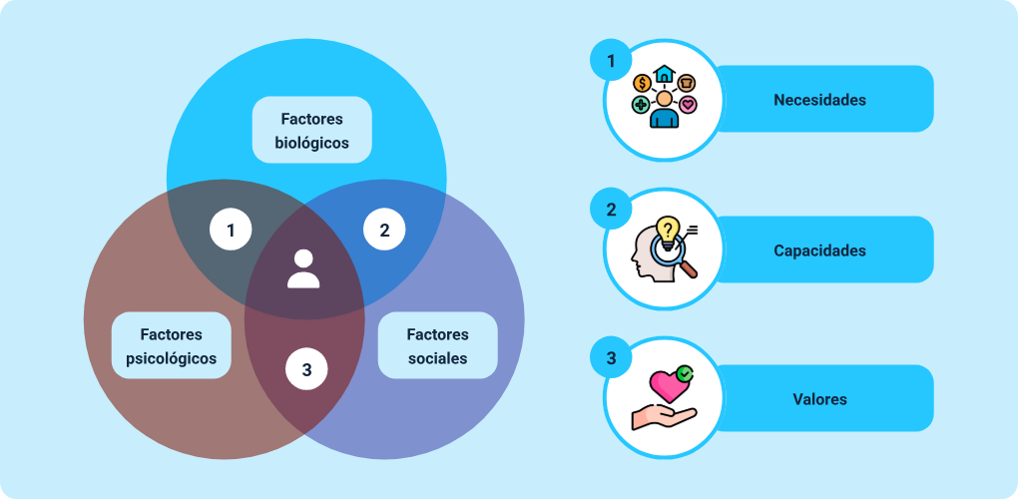
- Factores biológicos
- Factores psicológicos
- Factores sociales
- Necesidades
- Capacidades
- Valores

Lineamientos normativos del ser humano en Colombia
La humanización del ser humano en la atención en salud en Colombia, se sustenta en un sólido marco normativo que reconoce la dignidad humana, el derecho fundamental a la salud y la responsabilidad del Estado y de la sociedad en su garantía. Estas normas orientan la organización del sistema de salud, la calidad de los servicios y las prácticas de atención, promoviendo un enfoque centrado en la persona, la familia y el contexto social.
Desde la Constitución Política de Colombia, la salud se concibe como un servicio público esencial y un derecho estrechamente vinculado al derecho a la vida, principio que ha sido reafirmado por la Corte Constitucional y desarrollado mediante leyes estatutarias, políticas públicas y modelos de atención integral. Este marco legal establece que la atención en salud debe ser oportuna, accesible, aceptable, continua, de calidad y libre de tratos crueles o degradantes, incorporando explícitamente la humanización como eje transversal.
Asimismo, las políticas como el Sistema Obligatorio de Garantía de la Calidad (SOGC), el Plan Decenal de Salud Pública (PDSP), la Política de Atención Integral en Salud (PAIS) y los modelos como el MIAS y el MAITE, junto con las leyes que regulan el talento humano en Salud, consolidan la humanización como un principio orientador de la gestión, la prestación de servicios y la cultura institucional. En conjunto, estos lineamientos normativos buscan asegurar que la atención en salud en Colombia se base en el respeto, la ética, la calidad y el reconocimiento integral del ser humano.
Para mayor claridad, se relaciona la siguiente explicación normativa, indicando el accionar y evolución de cada una, así como los aspectos más destacados en cada lineamiento:
Lineamientos normativos en humanización
Se presenta de manera general los lineamientos normativos que sustentan la humanización del ser humano en la atención en salud en Colombia,
Partiendo de lo anterior, consultar el siguiente documento: Ver Anexo1_Hacia_una_comunicacion_efectiva el cual se encuentra ubicado en la carpeta Anexos.

Humanización en salud
En el presente tema se aborda la humanización desde la visión de autores como José Bermejo, Angelo Brusco, Regrado, Herranz y Torras Raventos. Aunque, la humanización es un término que emerge de temas como el ser humano, su entorno, el trato, las relaciones humanas, entre otros aspectos, se puede afirmar que no hay un concepto único, cierto y obvio de humanización; por el contrario, es un concepto polisémico, amplio, sencillo y complejo a la vez, dado que puede incorporar diversos ámbitos o dimensiones del ser humano.
Esta caracterización debe realizarse a través de medios digitales preferiblemente, antes de iniciar las actividades laborales, recordando siempre conservar consentimiento informado que garantice la confidencialidad de la información.
- Definiciones
De las múltiples definiciones de “humanización” se rescatan las siguientes:
  - Bermejo (2014, p. 27): humanizar corresponde a “hacer humano, familiar, afable a alguien o algo”. “Es ablandarse, desenojarse, hacerse benigno”. Diccionario de María Moliner.
  - Bermejo (2014, p. 29): humanizar ha sustituido a humanar “Hacer una cosa más humana, menos cruel, menos dura para los hombres”. Diccionario de la Lengua Española.
- Gutiérrez (2011, pp. 1-8): “humanizar es una cuestión ética, con los valores, busca el bien de la persona, impregna las relaciones con valores y actitudes genuinamente humanos”.

En cuanto a la definición de la humanización en salud, a continuación, se enuncian los aspectos más relevantes:
- Monteiro (2008, p. 9): “es el acto de humanizar, son las condiciones del hombre, en el sentido de ser humano, se reconoce el grado de corresponsabilidad y presupone un cambio en las personas, en la forma de trabajar, en la estructura y reforma de atención, se relaciona con cambio en la cultura de atención y la gestión”.
- De Bello (2000, p. 1): “son todas las acciones, medidas y comportamientos que garantizan y salvaguardan la vida y la dignidad de cada ser humano, significa que el usuario está en el centro, el usuario en una organización no es solamente el paciente, sino cada persona que interactúa con el espacio físico y con la organización del establecimiento”.
- Martins et al. (2008, pp. 276-281): “la humanización se visualiza como el conjunto de iniciativas para la producción del cuidado conciliando tecnología con acogimiento, ética y cultura”.
- Bermejo (2013, pp. 3-12): “cuando los valores llevan a diseñar políticas, programas, realizar cuidados y velar por las relaciones asociadas con la dignidad de todo ser humano, se habla de humanización”.

• Características
Las características necesarias para abordar la humanización son tan diversas y variadas como lo son las del ser humano. Sin embargo, a continuación, se rescatan algunas cualidades necesarias para entender la humanización desde acciones cotidianas y para humanizar el sistema de salud, basadas en los diferentes expertos en el área:
- Monteiro (2008, p. 9)
la humanización distingue las condiciones y el sentido del ser humano de forma integral con el entorno, se impregna de valores y actitudes genuinamente humanos.
- Bermejo (2013, pp. 3-12)
- Distingue al ser humano en su individualidad y colectividad.
- Establece un compromiso ético para el goce efectivo del derecho, en proteger la vida y en reconocer la dignidad de todo ser humano con sus dificultades e inclusión en la vida social.
- Confederación Médica Latinoamericana y del Caribe & Organización Médica Colegial de España (2016, p. 18)
Se fundamenta en la relación interpersonal que conlleva a la personalización, al respeto, al amor, al altruismo, compasión, a la empatía, a la calidez.
- Raventós (1985, p. 12)
- Un sistema sanitario humanizado es aquél cuya razón de ser, es estar al servicio de la persona y, por tanto, está pensado y concebido en función del hombre.
- La humanización tiene que ver con la gestión, la concepción del sistema sanitario, el funcionamiento de las estructuras sanitarias, la mentalidad de las personas involucradas en la misma, la competencia profesional y elementos no fácilmente comunicables como el dolor evitado, el sufrimiento prevenido, las capacidades recuperadas, y la alegría recobrada.
- Los procesos de humanización tienen que ver con las actitudes.
- Es necesario que los hospitales sean más humanos, exista un mayor respeto a la dignidad humana; por lo tanto, se requiere formación del personal de salud, en cuanto a la organización de los servicios para la atención, información al ser humano, sujeto de cuidado sobre su enfermedad y tratamiento específico; así como, preparación psicológicamente a la muerte.

- Ejemplos
Los ejemplos de humanización se evidencian en acciones cotidianas en las que se reconoce al ser humano de manera integral, tal como se ha señalado anteriormente. De igual forma, la humanización en salud se manifiesta en diversas situaciones, áreas y departamentos, siendo esto posible gracias a la participación de múltiples actores que hacen efectiva su aplicación en la práctica.
Basado en lo anterior, se relacionan los siguientes ejemplos:
- Ejemplo 1. Las batas más fuertes. Hospital San Rafael
- Ejemplo 2. Salud universal en las américas. OPS
- Ejemplo 3. Estación Lunar Juegaterapia. Hospital Gregorio Marañón

- No son ejemplos
A continuación, se describen aspectos y prácticas que no corresponden a la humanización en salud, ya que priorizan intereses particulares, procesos administrativos, financieros o tecnológicos por encima del bienestar, la participación y el trato digno de las personas, debilitando los vínculos, la confianza y la atención centrada en el ser humano:
- Prevalencia del bien particular.
- Despersonalización, entendida como una situación en ausencia de relaciones interpersonales.
- Prevalencia del proceso administrativo sobre la persona.
- Falta de confianza entre las personas de apropiación institucional, fragmentación y desarticulación entre agentes.
- Condiciones laborales inadecuadas del personal de salud.
- Dificultad en la participación de las personas en su manejo terapéutico.
- El uso inapropiado de la tecnología puede empobrecer la relación interpersonal.
- Deficiencias en el entorno e infraestructura, relacionadas con confort, calidez e intimidad de la persona
- La administración organizacional se limita en diversos casos a los intereses políticos, dejando de lado las necesidades de las personas.
- La gestión en salud está orientada a cumplir procesos relacionados con aspectos financieros y no centrada en la salud de la persona.
- Los servicios de salud están reducidos al utilitarismo y a las reglas del mercado.
- Componentes
Debido a las múltiples maneras de entender y abordar la humanización, es difícil establecer un procedimiento o paso a paso para desarrollarla. No obstante, se pueden reconocer diversas acciones básicas para practicar la humanización, en este caso, aquellas acciones que favorezcan la atención en salud. A continuación, se presentan algunos de los componentes esenciales de la humanización en salud:
- Humanizarse primero para humanizar a los demás.
- Abordar la humanización desde un trabajo en equipo y multidisciplinario.
- La automotivación y motivación a otros, para que practiquen y fomenten relaciones interpersonales humanizadas.
- El compromiso de la organización con la cultura de humanización.
- El alto grado de corresponsabilidad por parte del personal de salud.
- El abordaje de forma integral del ser humano.
- La generación de lineamientos que mejoren la gestión en salud y condiciones laborales.
- La formación continua al personal de salud en capacidades, habilidades, ética, empatía, sentido en el trabajo, entre otras.
- La conciliación de la tecnología con acogimiento, personalización ética y cultura.
- La promoción de una cultura donde prevalezcan los valores humanos auténticos.
- Prioriza el crecimiento personal, rescata lo genuino basado en el bienestar propio y del bien común.
- Conecta las relaciones de la organización (personal de salud - persona y red de apoyo, persona y red de apoyo - personal de salud, personal de salud – persona y red de apoyo – directivas).
Nota: los anteriores componentes relacionados sobre la humanización en salud, son basados en las intervenciones de los autores: Bermejo y Durbán (2013), Hoyos, Cardona y Correa (2008), Monteiro (2008).

- Enfoques
Cada persona e institución desde lo individual o colectivo, puede desarrollar el abordaje conceptual de la humanización de la atención, dando prelación a aquellas características que considera más relevantes. Para ello, se puede abordar la humanización desde uno o varios enfoques. En el sector salud, como base, se presentan los siguientes:
- Enfoque derechos humanos
Se caracteriza en reconocer que todos los seres humanos nacen libres e iguales en dignidad y derechos. Asimismo, reconoce la libertad, la dignidad y el derecho otorgado de razón, conciencia y comportamiento fraterno individual y colectivo.
- Enfoque ecosistémico
Permite una lectura más integral y holística, ya que genera un conocimiento integral entre aspectos como: el entorno, lo biológico, lo físico, cultural, económico, político y social, con relación a la problemática identificada en salud; lo cual, aborda el pensamiento complejo, del trabajo transdisciplinario e intersectorial, de la participación sistémica y comunitaria; se reconoce las particularidades y las generalidades, la sostenibilidad con la generación de alternativas por la sociedad afectada, la equidad social y el fomento de procesos de investigación.
- Enfoque ética y bioética
Tiene como fundamento los principios y valores irrenunciables, que trascienda la mercantilización de la salud y favorezca la humanización en salud; de igual manera, la bioética tiene que ver con la protección de la vida.
Considera al ser humano como ser social, en donde encuentra su propio bien, capaz de razonar, conocer, nombrar, distinguir, jerarquizar, reconocer lo justo de lo injusto, establecer leyes y la búsqueda del bienestar.
- Enfoque humanístico
Comprende al ser humano desde una visión multidimensional que promueve el acto de reconocimiento del sujeto como sujeto, más allá de sus propios condicionantes o estímulos externos, incluso más allá de lo que él mismo considera como sus propias posibilidades, pero que es capaz de orientarse a un propósito y por tanto, otorgarse el derecho de asignarle un significado a la vida, sin lugar a duda situado en una circunstancia, un entorno, un territorio existencial, capaz de trascenderse a sí mismo y orientar su vida.
- Enfoque diferencial
Considera la inclusión de las personas, diferencias y semejanzas con el otro, reconoce la diversidad etaria, étnica, cultural, de discapacidad y situaciones especiales de vulneración de derechos (desplazamiento, condición legal, ubicación geográfica, violencia).
- Enfoque poblacional
Reconoce la relación que hay entre la población con el territorio y las condiciones propias que posee cada población, en aspectos políticos, socioeconómicos, religiosos, culturales y ambientales, así como, en su dinámica demográfica, para abordar y dar solución a las problemáticas.
- Enfoque intercultural
Parte del respeto por las diferencias culturales existentes en el territorio nacional, a partir del reconocimiento de los saberes, prácticas y medios tradicionales, alternativos y complementarios para la recuperación de la salud.

Conceptualización humanización en salud
Es momento de integrar la información presentada y aportar una reflexión personal que permita construir un concepto propio de humanización en salud. Para ello, se debe realizar lo siguiente:
- Acceder y analizar el video relacionado.
- Durante el video se realizarán pausas para responder preguntas orientadoras. Se sugiere escribir las respuestas de acuerdo con el sentir y el pensar personal; no existen respuestas correctas o incorrectas, ya que se trata de una construcción individual. Posteriormente, es importante guardar las respuestas en un documento en el computador.
- Al finalizar el video, redactar los conceptos construidos y guardarlos para repasar y reflexionar sobre las apreciaciones personales.
- Hospitales Amables. Hacia una Medicina más Humanizada | Anna Rodríguez | TEDxGracia

Enlace de reproducción del video
Síntesis del video: Hospitales Amables. Hacia una Medicina más Humanizada | Anna Rodríguez | TEDxGracia
¿Cómo humanizar los hospitales?
La percepción de los hospitales
Los hospitales son descritos como lugares fríos e impersonales, lo que plantea la necesidad de un cambio en su ambiente para que los pacientes se sientan a gusto.
Propuesta de mejora: C3 más RS
Se introduce una fórmula compuesta por confianza, colaboración y calidad (C3), junto con respeto y seguridad (RS) como elementos clave para mejorar la experiencia hospitalaria.
Experiencia profesional en gestión sanitaria
La ponente comparte su trayectoria como enfermera y gestora, enfatizando la importancia de una gestión cercana tanto a profesionales como a pacientes y familiares, con el objetivo de promover salud y bienestar.
Importancia de los valores en la atención sanitaria
Se destaca que los valores deben impregnar toda la organización. La confianza es fundamental en el sistema sanitario, así como entre profesionales y pacientes.
Colaboración en un mundo globalizado
La colaboración es esencial entre todos los actores del sistema sanitario: gerentes, políticos, gestores, profesionales, pacientes y ciudadanos. Esto contribuye a una atención más integral.
La calidad en el servicio sanitario
Definición de calidad
La calidad se define no solo por eficiencia y eficacia, sino también por hacer las cosas bien y obtener buenos resultados.
Impacto del cambio global en medicina
El avance tecnológico está transformando rápidamente diagnósticos y tratamientos médicos hacia opciones más personalizadas.
Humanización frente a tecnología
A pesar del avance científico, se subraya la necesidad de mantener un enfoque humano en la atención médica; esto implica priorizar al paciente sobre su enfermedad.
Ejemplos de humanización en hospitales pediátricos
Innovaciones visuales para niños
En hospitales pediátricos se han implementado cambios estéticos como paredes pintadas con colores alegres y uniformes diferentes para el personal médico.
Actividades lúdicas para niños hospitalizados
Se realizan actividades terapéuticas como música terapia o teatro para ayudar a los niños a sentirse cómodos durante su estancia hospitalaria.
Humanización en cuidados intensivos
Inclusión familiar
Las unidades de cuidados intensivos han abierto sus puertas para permitir que padres y familiares participen activamente en el cuidado del paciente mediante prácticas como el contacto piel a piel.
El papel de la música terapia
Beneficios comprobados
Estudios demuestran que la música terapia puede liberar endorfinas que facilitan la comunicación emocional entre pacientes y familiares.
Experiencias positivas con música terapia
La Importancia de la Música y la Meditación en el Cuidado de la Salud
Conexiones Emocionales a Través de la Música
Una paciente agradeció a las enfermeras y al orador por los momentos que le hicieron recordar otras etapas de su vida, destacando el impacto emocional positivo que puede tener una actuación musical en un entorno hospitalario.
Beneficios de la Meditación
Se menciona que, al igual que la música, la meditación es fundamental para el autocontrol, ayudando a reducir síntomas como estrés y ansiedad. Esto resalta su importancia en el bienestar mental de los pacientes.
El Rol de los Payasos en Entornos Sanitarios
Aunque los payasos no curan ni tratan enfermedades, su presencia genera sonrisas y pensamientos positivos. Este enfoque lúdico contribuye a mejorar el estado emocional del paciente durante su estancia en centros médicos.
Impacto Positivo en Pacientes y Familiares
La interacción humana, como palabras amables o miradas comprensivas, es crucial para brindar apoyo emocional tanto a pacientes como a sus familiares. Este tipo de atención está transformando positivamente los hospitales.
Promoviendo una Nueva Visión en Hospitales

Relación, vínculo y comunicación
La relación en el contexto de la atención en salud se construye a partir del encuentro entre personas que interactúan desde sus roles, experiencias, emociones y expectativas. No se trata únicamente de un contacto funcional, sino de un proceso interpersonal en el que influyen la actitud, el respeto y la disposición para comprender al otro como un ser humano integral.
A continuación, la explicación de ambos procesos:
- Vínculo
Surge cuando esta relación se fortalece mediante la confianza, la empatía y el reconocimiento mutuo. En el ámbito de la salud, el vínculo entre el personal de salud, el paciente y su familia favorece la adherencia a los tratamientos, la participación activa en las decisiones y la percepción de una atención digna y humanizada. Un vínculo sólido permite que la persona se sienta escuchada, comprendida y acompañada durante su proceso de atención.
- Comunicación
Es el eje que articula la relación y el vínculo. A través de una comunicación clara, asertiva y empática se expresan pensamientos, emociones e información relevante, se aclaran dudas y se reducen temores. Cuando la comunicación es efectiva, se fortalecen las relaciones interpersonales, se consolida el vínculo terapéutico y se promueve una atención centrada en la persona, la familia y el contexto, pilares fundamentales de la humanización en salud.

Manejo de emociones
Como bien lo describe Raventós Torras, “la humanización es cuestión de actitud”; es decir, que para abordar la humanización es necesario estar dispuesto a entenderla para construirla y promoverla. En ello es fundamental partir de un análisis interno para generar cambios al exterior.
Las emociones hacen parte fundamental del ser humano, de manera individual y social. Investigadores han estudiado la relación entre las emociones o sentimientos con sensaciones físicas.
- Respuestas emocionales
Diversos investigadores probaron las respuestas emocionales en cientos de sujetos y luego crearon mapas que identifican ubicaciones en el cuerpo donde las emociones causan cambios físicos.
Tradicionalmente se ha reconocido la importancia del control de las acciones, asociando la inteligencia con la capacidad lógica, el razonamiento lingüístico o lógico-matemático y vinculándola, en muchos casos, con el éxito personal y profesional. La inteligencia, entendida como la capacidad de relacionar pensamientos para generar nuevos aprendizajes, se construye a partir de la herencia y del entorno o contexto cultural. No obstante, en los últimos años ha cobrado relevancia el manejo de las emociones, reconociéndose como otro tipo de inteligencia: la inteligencia emocional, la cual enfatiza la capacidad de comprenderse y regularse a sí mismo, así como de relacionarse de manera adecuada con los demás.
Para complementar el tema relacionado con las emociones, se invita a que ingrese al siguiente video que trata sobre la inteligencia emocional según Daniel Goleman:
- Inteligencia emocional

Enlace de reproducción del video
Síntesis del video: Inteligencia emocional
Inteligencia emocional según Daniel Goleman, en su libro inteligencia emocional, describió la emoción como un sentimiento y sus pensamientos característicos a estados psicológicos y biológicos y a una variedad de tendencias en el actuar.
Goffman utilizó el término inteligencia emocional como la capacidad de reconocer nuestros propios sentimientos y los ajenos de motivarnos y de manejar bien las emociones en nosotros mismos y en nuestras relaciones.
Es decir, no basta con manejarnos nosotros mismos. Debido a que dividimos en sociedad, se hace necesario poner en escena a los demás. De manera muy resumida, explicaremos esta postura. A continuación, Goffman considera necesario el desarrollo de 5 aptitudes emocionales necesarias para el manejo inteligente de las emociones autoreconocimiento.
Cuando somos conscientes de lo que sentimos y cómo nos afecta, autorregulación y automotivación, cuando se cuenta con la capacidad de manejar emociones y focalizarse en metas. Empatía entendida por la capacidad de ponernos en el lugar de otras personas. Habilidad social, capacidad de comunicación estableciendo relaciones asertivas.
Estas aptitudes están clasificadas en dos grupos. Primero, la aptitud personal es la que intervienen, aquellas habilidades que usted desarrolla para identificar sus propias emociones y las acciones que emprende para regularlas. Segundo, la aptitud social está enfocada a sí a reconocer e identificar las emociones en los demás y las acciones apropiadas de interacción.
Por ello, la empatía es fundamental para identificar y comprender a los demás desde la diversidad y autonomía. Con ello, establecer espacios sociales de comunicación asertiva, trabajo en equipo, liderazgo y catalizar cambios sociales. Aunque la estrategia es clara, no es sencilla, comience por reconocerse a sus emociones con el fin de regular y enfocar sus propósitos luego.
Póngase en el lugar de otras personas antes de interactuar con ellas. Con ello encontrará oportunidades claves para establecer relaciones personales e interpersonales que le aportarán a su propósito de vida. Sólo con la práctica podemos establecer la eficacia de la estrategia. Por eso lo invito a practicar con regularidad en su vida estos cuatro pasos auto reconocerse.
Regular sus propias emociones y metas, ser empático y comunicarse afectivamente en el orden y las veces que considere necesario.
Las habilidades que ayudan a desarrollar las aptitudes personales y sociales son:
Figura 2. Inteligencia emocional
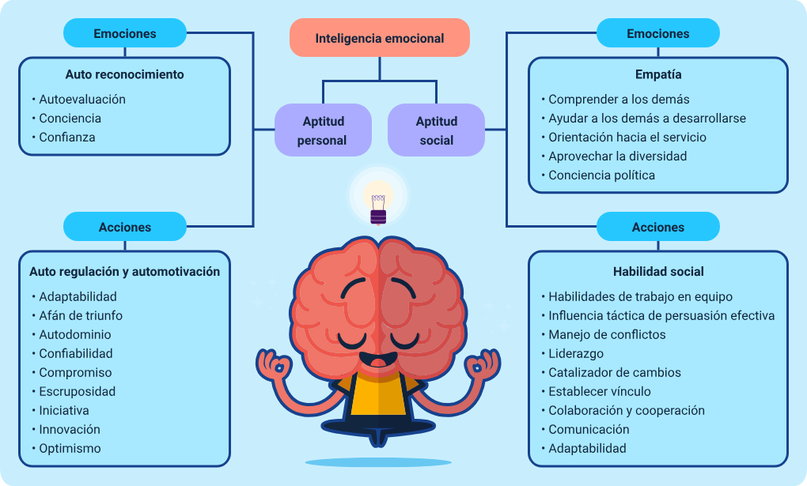
- Inteligencia emocional
- Aptitud personal
- Emociones
- Auto reconocimiento
- Autoevaluación
- Conciencia
- Confianza
- Acciones
- Auto regulación y automotivación
- Adaptabilidad
- Afán de triunfo
- Autodominio
- Confiabilidad
- Compromiso
- Escruposidad
- Iniciativa
- Innovación
- Optimismo
- Aptitud social
- Emociones
- Empatía
- Comprender a los demás
- Ayudar a los demás a desarrollarse
- Orientación hacia el servicio
- Aprovechar la diversidad
- Conciencia política
- Acciones
- Habilidad social
- Habilidades de trabajo en equipo
- Influencia táctica de persuasión efectiva
- Manejo de conflictos
- Liderazgo
- Catalizador de cambios
- Establecer vínculo
- Colaboración y cooperación
- Comunicación
- Adaptabilidad

Comunicación asertiva y efectiva
Es fundamental fortalecer las habilidades sociales, entre ellas la comprensión de la importancia de la comunicación en la atención en salud. El conocimiento de los elementos de la comunicación, los medios, las barreras y las habilidades comunicativas, favorece el desarrollo de una comunicación asertiva y efectiva por parte del talento humano en salud.
La comunicación depende en gran medida de la calidad de la relación interpersonal y va más allá del lenguaje oral o de la simple transmisión de información. Incluye aspectos como el modo de vestir, los gestos, las expresiones faciales, el tono de voz e incluso el silencio, los cuales permiten expresar emociones como agrado, desagrado, alegría o tristeza. En este sentido, la comunicación integra el conocimiento del comportamiento humano para comprender de manera integral el acto comunicativo.
Entendida como un intercambio de información, ideas y emociones, la comunicación implica una relación interpersonal en la que el mensaje debe ser comprendido, interpretado y respondido. Este proceso es esencial para establecer vínculos, generar confianza y favorecer interacciones efectivas y humanizadas en los escenarios de atención en salud.
- Destrezas
En principio, la comunicación es de carácter interpersonal, pero también se puede presentar la comunicación intragrupal u organizacional; por lo tanto, se hace necesario destrezas de comunicación. Entre ellas la más importante es contar con una actitud positiva y tener claro las palabras y acciones que se emitirán.
- Elementos de la comunicación
La comunicación siempre incluye los siguientes elementos, que interactúan entre sí para realizar una comunicación efectiva, si falla alguno de los elementos falla la acción comunicativa:
Figura 3. Elementos de la comunicación
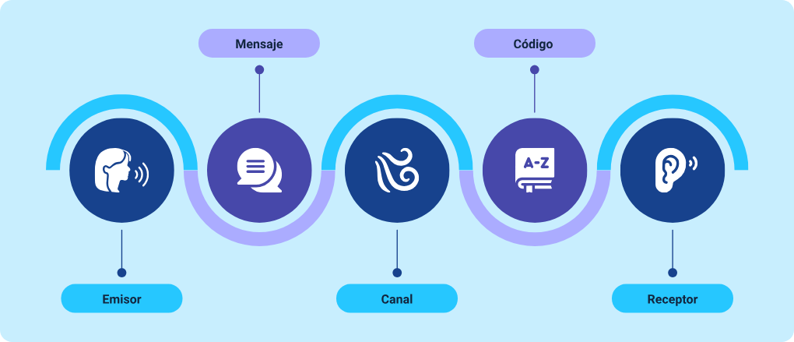
- Emisor
- Mensaje
- Canal
- Código
- Receptor
En el área de la salud, brindar una atención humanizada parte desde la actitud y aptitud del personal de salud-paciente y familia.
“No importa cuán sofisticada sea la tecnología de salud recibida, la salud se alivia con tres simples elementos humanos: compasión, contacto y conversación”. – Daniel Patrick Sulmasy
Es importante conocer las habilidades y barreras en la comunicación efectiva. Por consiguiente, se detallan en primera instancia las habilidades:
- Reflexión: cuando la persona emisora estructura el contenido del mensaje adecuándose a las circunstancias concretas del receptor, al entorno y buscando el canal de transmisión más adecuado.
- Hablar y escribir: habilidades exclusivas de la persona emisora, qué mensaje desea transmitir de forma oral o escrita.
- Intereses: habilidad de la persona emisora y receptora. Debe haber interés por comunicar de la persona emisora e interés de escuchar de la persona receptora.
- Nivel de conocimientos: tanto la persona emisora y la persona receptora, deben tener unos conocimientos similares para producir el mensaje y que este sea entendido.
- Sistema sociocultural: si la persona emisora y la persona receptora pertenecen a grupos sociales y culturas muy diferentes, puede haber complicaciones para entender el mensaje.
- Personalidad: las características personales son importantes en ambos extremos. La persona emisora y la persona receptora deben conocerse para ubicar el mensaje en su sentido exacto.
- Lectura y escucha: habilidades propias de la persona receptora para poder asimilar y comprender el mensaje, bien sea escrito u oral.
Y como segunda instancia, se relacionan de igual o mayor importancia, las barrares:
- Filtración: hace referencia a la manipulación de la información con la finalidad de que ésta sea vista de manera favorable por el receptor.
- Percepción selectiva: surge cuando los receptores, durante el proceso de comunicación, reciben el mensaje de manera selectiva y lo decodifican.
- Defensa: hace referencia a la acción-reacción; el sentimiento de amenaza hacia el individuo produce un resultado.
- Lenguaje: el significado de las palabras no está en la palabra, está en el ser mismo (de acuerdo con: la edad, la educación y los antecedentes culturales).
- Deformación: es un problema semántico influenciado por la forma de pensar o la crianza.
- Sobrecarga: tiene que ver con recibir demasiada información.
- Sincronización: coordinación entre el tiempo y la información.
- Falta de aceptación: negación.
- Cortocircuito: ocurre cuando se salta algún nivel estructural de la organización.

- Comunicación efectiva en salud
La comunicación tiene diversos canales que pueden verse afectados, a su vez, por múltiples factores mencionados anteriormente como el contexto, las personas, las emociones, entre otros. De allí la importancia de reflexionar en acciones propias que aporten a la comunicación efectiva en ámbitos de la salud.
Hacia una comunicación efectiva y humanista en ámbitos de salud
Ingresando al siguiente artículo, le ayudará en la reflexión, reconociendo algunas situaciones y estrategias de uso práctico en el desempeño profesional o campo de acción, se invita a que acceda al documento, el cual se encuentra ubicado en la carpeta Anexos: Anexo2_Hacia_una_comunicacion_efectiva

Síntesis
Este componente formativo ofrece una comprensión integral del ser humano desde una perspectiva histórica, conceptual y normativa, reconociendo su carácter biopsicosocial, ético y relacional. A partir del contexto histórico del humanismo y del análisis de los componentes que constituyen al ser humano, se promueve una mirada reflexiva sobre la dignidad, los derechos y el valor de la persona en los distintos ámbitos de la vida social. Asimismo, se abordan los lineamientos normativos vigentes en Colombia que orientan la protección, el respeto y la garantía de condiciones dignas para el desarrollo humano.
De manera complementaria, el componente profundiza en la humanización en salud como un enfoque fundamental para la atención centrada en la persona, integrando su conceptualización con la importancia de la relación, el vínculo y la comunicación en los procesos de cuidado. Se enfatiza el manejo adecuado de las emociones y el desarrollo de una comunicación asertiva y efectiva como herramientas clave para fortalecer la interacción entre profesionales de la salud, usuarios y familias. Con ello, se fomenta una práctica ética, empática y responsable que contribuye a mejorar la calidad de la atención, el bienestar emocional y la construcción de relaciones humanas basadas en el respeto y la confianza.

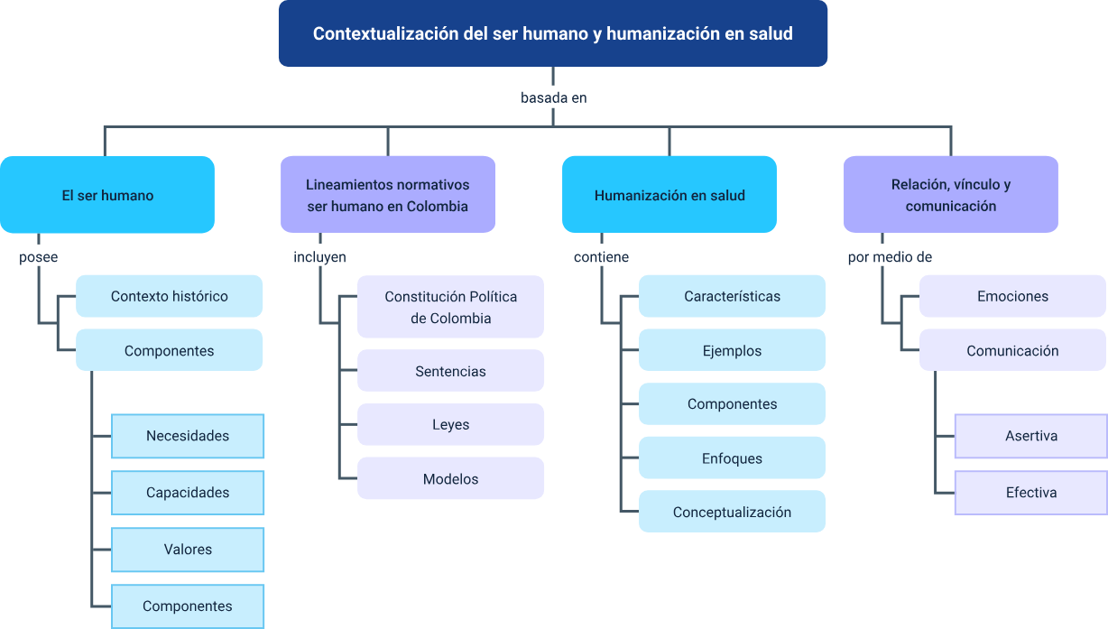

Glosario
Actitud: postura del cuerpo, especialmente cuando expresa un estado de ánimo. Las actitudes de un orador. Disposición de ánimo manifestada de algún modo. Actitud benévola (RAE, 2026).
Aptitud: capacidad para operar competentemente en una determinada actividad (RAE, 2026).
Atención en Salud: se define como el conjunto de servicios que se prestan al usuario, en el marco de los procesos propios del aseguramiento, así como, de las actividades, procedimientos e intervenciones asistenciales en las fases de promoción y prevención, diagnóstico, tratamiento y rehabilitación que se prestan a toda la población (Decreto 1011 de 2006).
Autorrealización: entendida como culminación de la tendencia al crecimiento, Maslow la define como la obtención de la satisfacción de necesidades progresivamente superiores, junto a esto, la satisfacción de la necesidad de estructurar el mundo a partir de sus propios análisis y valores.
Calidad de la atención de salud: se entiende como la provisión de servicios de salud a los usuarios individuales y colectivos de manera accesible y equitativa, a través de un nivel profesional óptimo, teniendo en cuenta el balance entre beneficios, riesgos y costos, con el propósito de lograr la adhesión y satisfacción de dichos usuarios (Decreto 1011 de 2006).
Efectividad: principio general para el talento humano en salud, entendido como la formación y el desempeño del personal, que debe garantizar en sus acciones resultados eficaces en la atención individual y colectiva, mediante el uso eficiente de los recursos disponibles y la selección del mejor curso de acción en términos de costos.
Enfoque: según la RAE (2026), se refiere a la acción de enfocar, de dirigir la atención o el interés hacia un asunto o problema desde unos supuestos previos, para tratar de resolverlo acertadamente. La humanización en salud y de la atención es indispensable ya que favorece conceptualmente orientar el abordaje de esta, en las diferentes realidades institucionales.
Integralidad: principio general para el talento humano en salud donde menciona que debe reconocer las intervenciones y actividades necesarias para promover, conservar y recuperar la salud, prevenir las enfermedades, realizar tratamientos y ejecutar acciones de rehabilitación, todos ellos en cantidad, calidad, oportunidad y eficiencia de la salud de los individuos y las colectividades.
Ley estatutaria: la ley estatutaria no es una ley ordinaria. Tiene un rango superior sobre las demás leyes y su estudio es de carácter prioritario. Ese rango de superioridad se lo da el hecho de que la naturaleza de los temas que trata son la espina dorsal de la Constitución Política.

Referencias bibliográficas
Bermejo J. C. (2007). Humanizar los Cuidados en la Relación con el Enfermo de Alzheimer. Revista Humanizar, pp. 2-8
Bermejo J. C. y Durbán M. (2013). El Compromiso de la Humanización en las Instituciones Socio sanitarias. Fundación Caser para la dependencia. pp. 3-12
Bermejo J. C. (2014). ¿Derecho a la humanización? Centro de Humanización en Salud. pp. 27-29.
Brusco A. (1998). Humanización de la asistencia al enfermo. Madrid, Cuadernos del Centro de Humanización de la Salud. pp. 13, 14, 43-47.
Brusco, A., Regrado, J., Gal, J. y Marchesi, P. (2003). La Humanización en el Mundo de la Salud. Humanización en salud, Bogotá Selare. pp. 93-119.
Cejudo, R. (2006). Desarrollo humano y capacidades. Aplicaciones de la teoría de las capacidades de Amartya Sen a la educación. Revista española de pedagogía, 234, pp. 365-380. https://dialnet.unirioja.es/descarga/articulo/2083128.pdf
De Bello, S. C. (2000). Humanización y Calidad de los Ambientes Hospitalarios. pp. 1-2.
Confederación Médica Latinoamericana y del Caribe & Organización Médica Colegial de España. (2016). Carta de identidad y principios de la profesión médica latino-iberoamericana. p. 18.
Dolan, S. L. (2019). Más Coaching por Valores. Lid Editorial Empresarial, S.L.

Echeverría, J. (2003). La revolución tecnocientífica. Madrid, España: Fondo de Cultura Económica de España.
Goleman, D. (1995). Inteligencia Emocional. Por qué es más importante que el cociente intelectual. Barcelona (España). Ediciones B, S.A.
Gutiérrez R. (2011). Regimen Sanitatis 2.0. pp. 1-8.
Hoyos, H. P., Cardona, R. M. y Correa, S. D. (2008). Humanizar los contextos de salud, Cuestión de liderazgo, Revista Investigación y Educación en Enfermería, XXVI, 2, pp. 218-225.
Martins J., Stein Backes Dirce, Cardoso Renata da Silva, Alacoque Lorenzini Erdmann, Albuquerque Gelson Luiz, 2008, Resignificando la humanización desde el cuidado en el curso de vivir humano, Rev. enferm. UERJ, Rio de Janeiro, 2008 abr/jun, pág. 276-281
Maslow, A. H. (1991). Motivación y personalidad. Ediciones Díaz de Santos, S. A.
McDaniel, S. H., Campbell, T. L. & Seaburn, D. B. (1990). Family-Oriented Primary Care: A Manual for Medical Providers. Springer-Verlag.
Ministerio de Protección Social. (2008). Decreto 1011 de 2008 Sistema Obligatorio Garantía de la Calidad (SOGC). Por el cual se establece el Sistema Obligatorio de Garantía de Calidad de la Atención de Salud del Sistema General de Seguridad Social en Salud. https://www.minsalud.gov.co/Normatividad_Nuevo/DECRETO%201011%20DE%202006.pdf

Monteiro, M. I. (2008). Humanización de la atención en salud: corresponsabilidad, cultura organizacional y gestión del cuidado. Documento técnico sobre humanización en salud. P.9.
Raventos, F. (1985). La Organización Sanitaria al Servicio del Ciudadano, en: Jornadas sobre humanización de la atención sanitaria en la red asistencial del INSALUD, Madrid INSALUD, p. 12.
Real Academia Española (RAE). (2026). Definiciones de conceptos. https://www.rae.es/
Sulmasy, D. P. (citado en Drench, M. E. et al., 2016). Hacia una comunicación efectiva y humanista en salud. p. 18. Universidad de Cartagena.

Créditos
Nombre | Cargo | Centro de Formación y Regional
Claudia Johanna Gómez Pérez | Responsable Ecosistema de Recursos Educativos Digitales (RED) | Dirección General
Diana Rocío Possos Beltrán | Responsable de línea de producción | Centro de Comercio y Servicios - Regional Tolima
John Edward Cruz | Experto temático | Ministerio de Salud - Oficina de calidad
Rafael Neftalí Lizcano Reyes | Asesor pedagógico | Centro Industrial del Diseño y la Manufactura - Regional Santander
Andrés Felipe Velandia Espitia | Evaluador instruccional | Centro de Comercio y Servicios - Regional Tolima
Oscar Ivan Uribe Ortiz | Diseñador de contenidos digitales | Centro de Comercio y Servicios - Regional Tolima
José Jaime Luis Tang Pinzón | Diseñador de contenidos digitales | Centro de Comercio y Servicios - Regional Tolima
Veimar Celis Meléndez | Desarrollador full stack | Centro de Comercio y Servicios - Regional Tolima
Ernesto Navarro Jaimes | Animador y productor audiovisual | Centro de Comercio y Servicios - Regional Tolima
María Fernanda Pineda Mora | Evaluadora de contenidos inclusivos y accesibles | Centro de Comercio y Servicios - Regional Tolima
Javier Mauricio Oviedo | Validador y vinculador de recursos educativos digitales | Centro de Comercio y Servicios - Regional Tolima

